Señores, Seyki S.R.L

Representantes:

* Rojo Rubén.
* Artale Marcos.

Luego de la reunión realizada el día 25/08/2017

Analizamos el Circuito de  información, que consta de tres Fases, las cuales representan a los módulos de la solución propuesta.

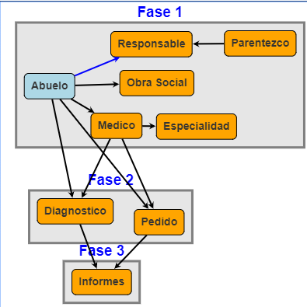

Módulos

Fase 1:

Abuelos.

Responsables.

Obra Social.

Medico.

Especialidad.

Fase 2:

Diagnostico.

Pedido.

Fase 3:

* Reportes e informes.

Observaciones:

Fase 1:

* Abuelos: Tendrán la relación con sus Responsables u Contactos, Obra Social y los profesionales que los asistan.
* Médicos: Tendrán Relación de Gestionar los Diagnósticos y Pedidos a Cada uno de los Abuelos.

Fase 2:

* Diagnóstico: Corresponde a cada uno de los registros de los profesionales a cargo de los abuelos.
* Pedidos: Es la situación en la que un Médico realiza una derivación u observación a otro Profesional sobre el tratamiento del abuelo.

Fase 3:

* Historia Clínica: Tendrá los Datos de los Abuelos, incluyendo todos los Diagnósticos y Pedidos de los profesionales, con referencia al Abuelo.

Aquí les presentamos a continuación unas Vistas de los Módulos.

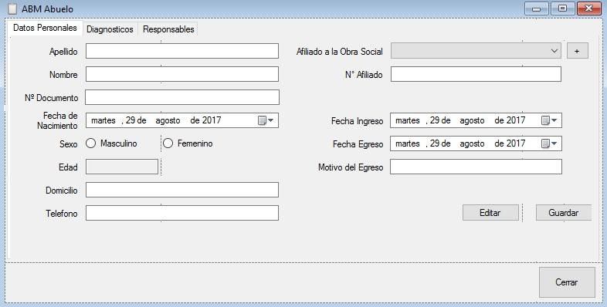Abuelos

Contiene 3 Solapas:

Datos Personales: En esta misa se encuentran los Datos particulares del Abuelo. Junto con la Obra Social, Fecha de Ingreso / Egreso y el Motivo del Mismo.

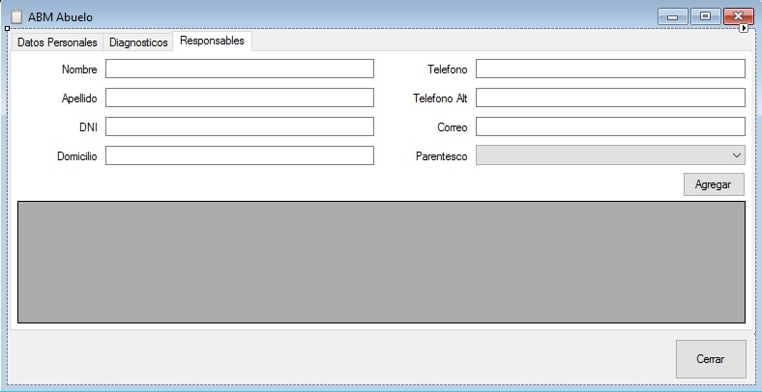

Responsables: Aquí están Todos los datos de los Contactos y se visualizaran el par parte inferior del formulario.

Médicos:

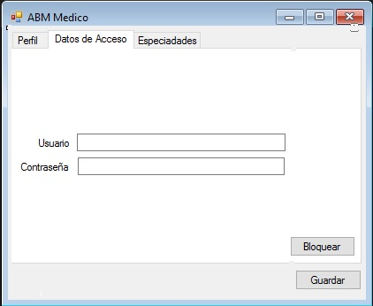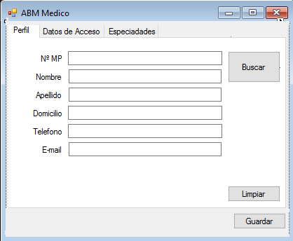

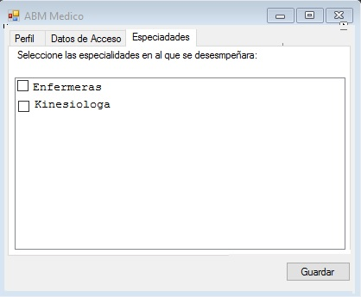

En Este Modulo que contiene 3 Solapas:

Perfil: Corresponde a los Datos del Profesional.

Datos de Acceso: Corresponde al Usuario y Clave que le permitirá utilizar el sistema.

Especialidades: Las especialidad en que se desempeña este profesional.

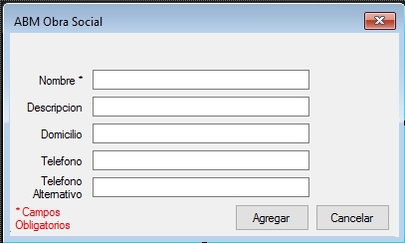Obra Social:

En este Modulo vamos a cargar todos los Datos de la Obra Social.

Con estos bocetos espero mostrarles físicamente la idea general de Fase Numero 1.

El proyecto tendría un costo de pesos 3800, con impuestos incluidos.

Desarrollo de Software: pesos 3200

Verificación del Equipo y Configuración: pesos 600

En caso de que haya que Cargar el Sistema Operativo podrá tener un costo en el presupuesto.

Que incluye este valor:

El desarrollo de las Fases 1,2,3 con sus respectivos módulos.

* La instalación y puesta en marcha del Sistema en el equipo que ustedes designen.
* La verificación del equipo, con los requisitos para que no genere inconsistencia al momento de la puesta en Marcha.
* Además de una Capacitación a los usuarios del Sistema.
* La configuración de la Red para poder acceder en forma remota al sistema.

Un punto no menor es que en caso de que acepten la propuesta nos coordinaremos con los tiempos de Desarrollo prueba y entrega de los módulos.

De esta manera tanto ustedes como nosotros nos aseguraremos de que esta sea una solución óptima a su gestión.

Tomando como modus operandi el envío de la Vista.

En esta misma ustedes deberán Agregar o Quitar los campos consensuados entre ambas partes para tener el acuerdo y en base a eso se desarrolla y se les da un acceso para que ustedes lo vayan probando y viendo un reporte en caso de que corresponda.

Espero que nuestro equipo de trabajo logre cumplir sus expectativas, y quedo al aguardo de cualquier tipo de dudas o consultas.

Marcos Andrés Carreras.

Móvil: 3513006155

Correo: [marcosandrescarreras@gmail.com](mailto:marcosandrescarreras@gmail.com)

Saluda atentamente, Marcos Andrés Carreras.